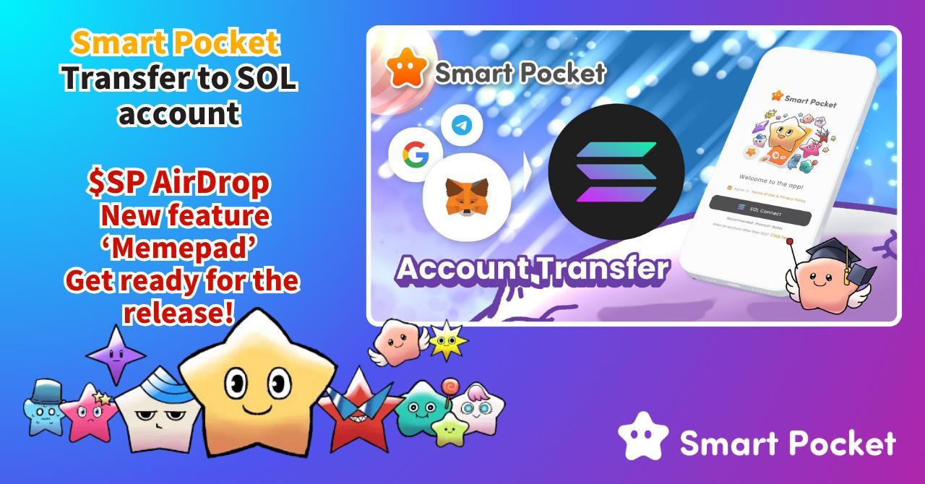

**Vui lòng chuyển tài khoản của bạn sang ví SOL cho ứng dụng 'SmartPocket'!**

# Thông Báo Quan Trọng

Chúng tôi có một thông báo quan trọng dành cho tất cả mọi người!  
  
Để chuẩn bị cho việc ra mắt "Smart Pocket MemePad" và chương trình AirDrop sắp tới, tài khoản đăng nhập vào ứng dụng sẽ được thống nhất bằng tài khoản ví SOL. Vui lòng chuyển các tài khoản Google, Telegram hoặc MetaMask hiện tại của bạn sang ví SOL.

Bài viết này cung cấp hướng dẫn chi tiết từng bước kèm hình ảnh để hỗ trợ bạn thực hiện việc chuyển đổi tài khoản một cách thuận tiện!  
https://x.com/smapocke/status/1932390060588196255  
  
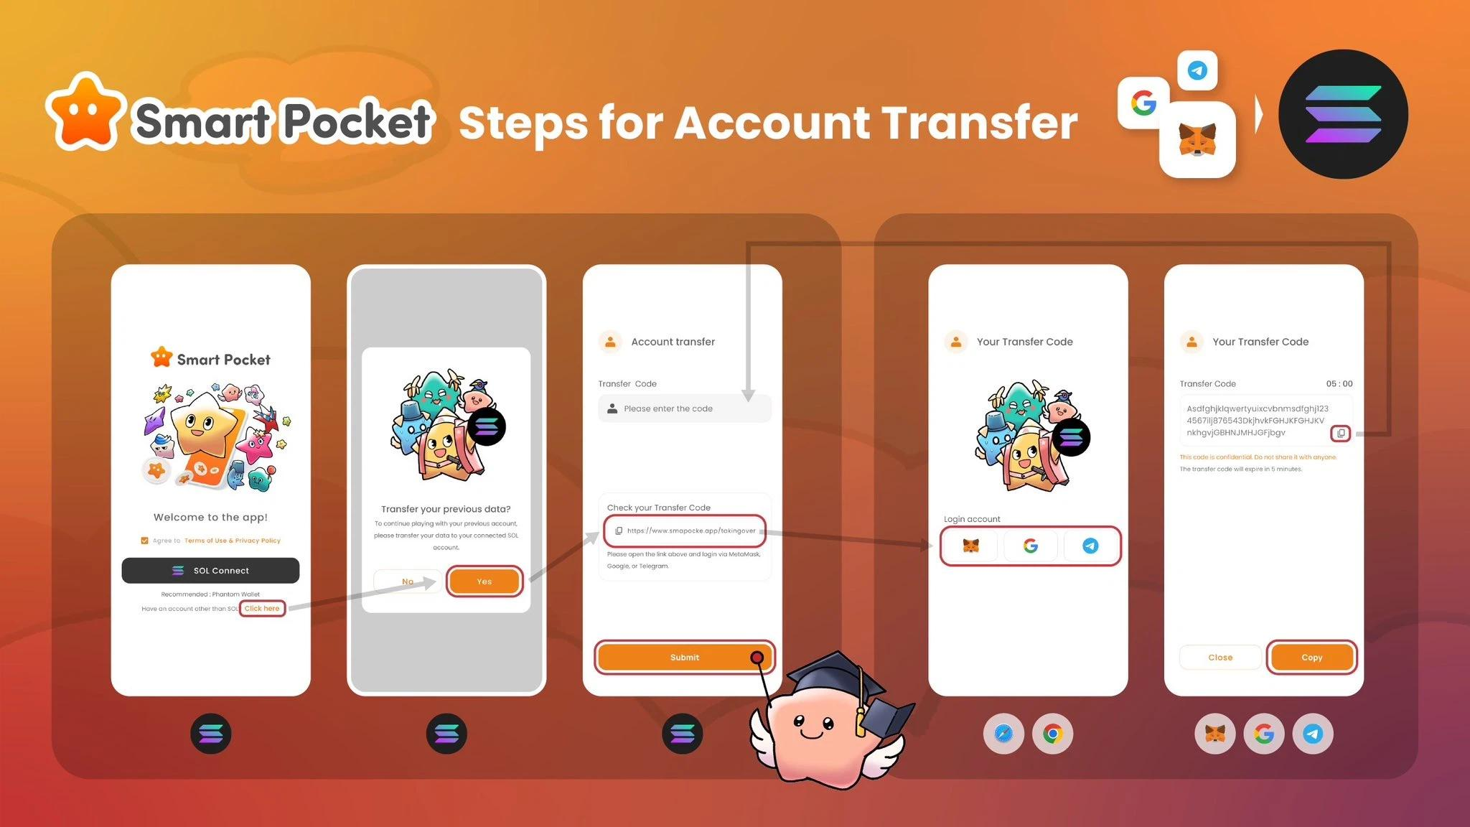

# Mục Lục

* Tại sao cần chuyển sang tài khoản ví SOL?
* Cách chuyển sang tài khoản ví SOL
* Chuyển từ Google và Telegram (có hình ảnh)
* Lưu ý
* Chuyển từ MetaMask (có hình ảnh)
* Lưu ý
* Cách đăng nhập sau khi chuyển tài khoản SOL
* Thêm tài khoản trong ví Phantom (có hình ảnh)
* Tổng kết

# Tại sao cần chuyển sang tài khoản ví SOL?

## Thông điệp từ nhà sáng lập 1

Để giúp người dùng truy cập các tính năng một cách thuận tiện. Chúng tôi muốn phân phối AirDrop trên toàn thế giới và tiếp tục phát triển Smart Pocket cùng cộng đồng. Sẽ có nhiều tính năng mới hấp dẫn được ra mắt trong các bản cập nhật tới.

## Thông điệp từ nhà sáng lập 2

Bong bóng NFT được tạo ra bởi các nhà sáng tạo NFT. Giờ đây, các nhà phát hành token đang thổi bùng bong bóng Memepad. Khi xu hướng chuyển từ ETH sang SOL, rào cản phí gas cao đã không còn, ai cũng có thể tham gia. Đây là chương cuối cùng của tiền mã hóa.

Việc chuyển sang tài khoản ví SOL là bắt buộc để tiếp tục sử dụng Smart Pocket. Sau khi chuyển, toàn bộ điểm, vật phẩm và bảng xếp hạng của bạn sẽ được giữ nguyên.

Xin cảm ơn sự hợp tác của bạn.

# Cách chuyển sang tài khoản ví SOL

Bạn cần liên kết địa chỉ SOL với tài khoản Google, Telegram hoặc MetaMask của mình. Do quy trình MetaMask hơi khác nên sẽ được hướng dẫn riêng.

*Nếu bạn chưa có ví SOL, vui lòng tạo trước (khuyến khích dùng Phantom Wallet). Hướng dẫn chi tiết:  
https://note.com/japan_dao/n/n1e51a2eb7ed2

# Chuyển từ Google và Telegram (có hình ảnh)

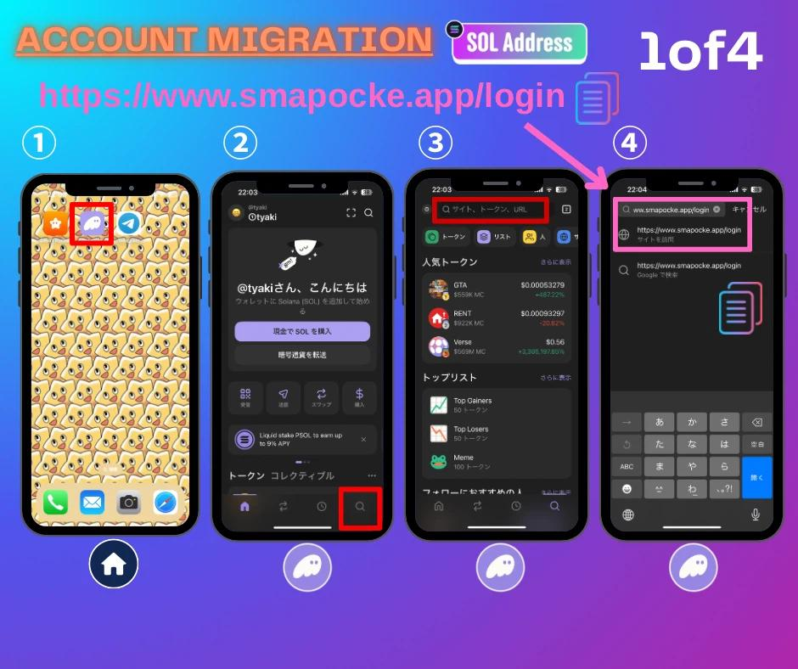

1. Mở ứng dụng Phantom Wallet từ màn hình chính.

2. Nhấn biểu tượng tìm kiếm ở góc dưới bên phải.

3. Nhấn vào ô tìm kiếm trên cùng.

4. Dán liên kết đăng nhập SmartPocket (https://www.smapocke.app/login) và nhấn vào trang hiện ra.  
  
*Đảm bảo chính xác link, tránh mở tài khoản mới ngoài ý muốn.

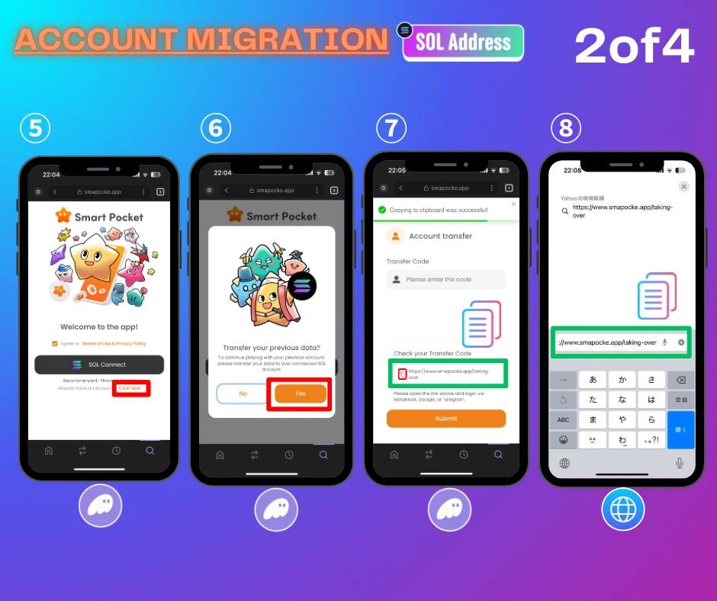

5. Nhấn "Click here".

6. Nhấn "Yes".

7. Nhấn biểu tượng sao chép bên cạnh "Check your Transfer Code" để sao chép liên kết chuyển.

8. Mở trình duyệt web (Safari, Chrome...), dán link và đăng nhập (https://www.smapocke.app/taking-over).

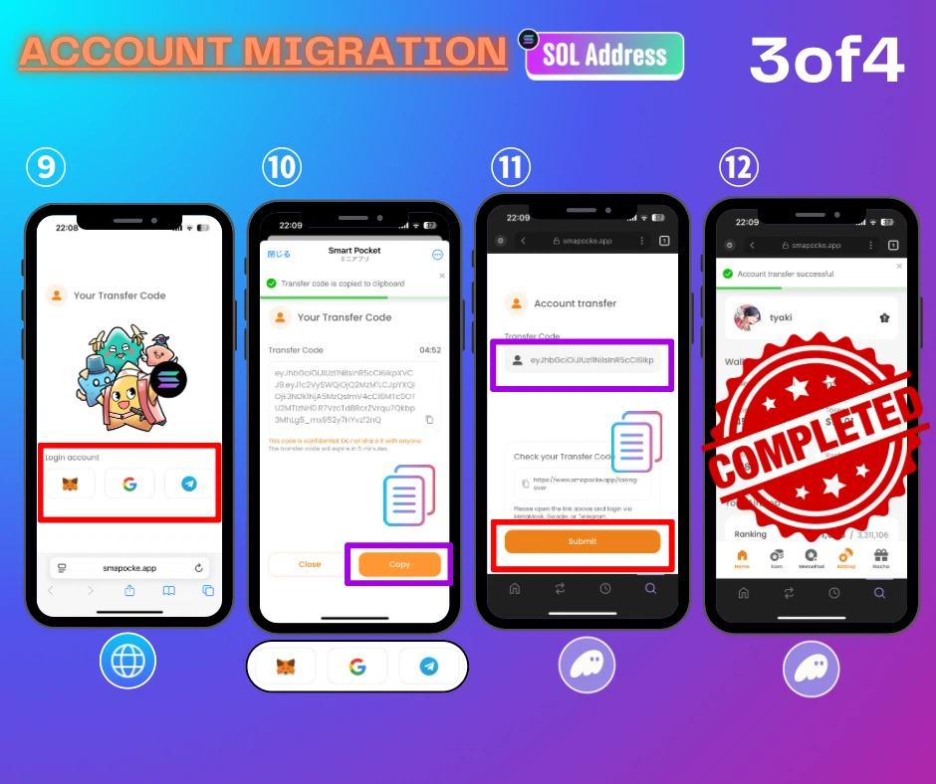

9. Chọn tài khoản muốn chuyển từ 3 logo hiển thị.

10. Sao chép Transfer Code.

11. Quay lại Phantom Wallet, dán mã Transfer Code và nhấn "Submit".

12. Hoàn tất chuyển tài khoản.

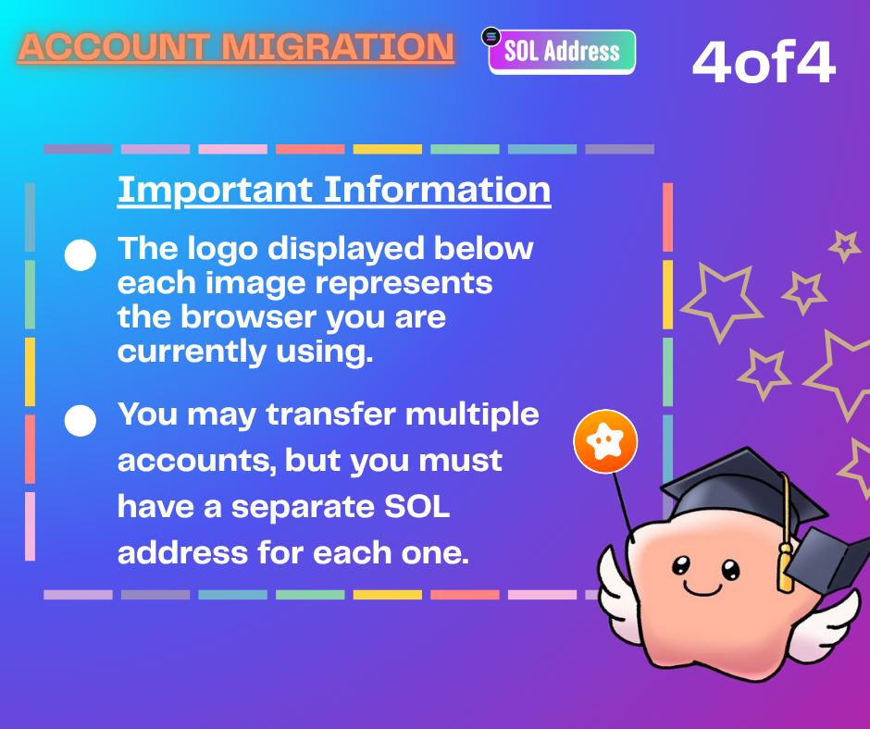

# Lưu ý

* Nếu có nhiều tài khoản, bạn cần số lượng ví SOL tương ứng.
* Các nội dung (vật phẩm, thứ hạng...) không hợp nhất về một tài khoản duy nhất.
* Bạn có thể tạo thêm tài khoản trong Phantom Wallet để chuyển nhiều tài khoản.
* Nếu không nhận được điểm sau khi chuyển, vui lòng cập nhật Phantom Wallet lên phiên bản mới nhất.

# Chuyển từ MetaMask (có hình ảnh)

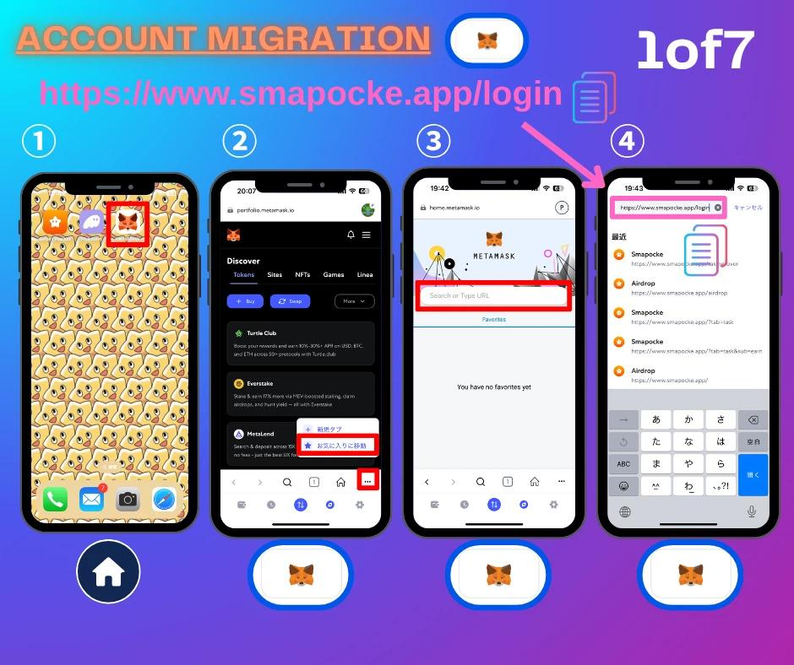

1. Mở ứng dụng MetaMask từ màn hình chính.

2. Nhấn vùng màu đỏ để vào thanh tìm kiếm.

3. Nhấn vào ô tìm kiếm trên cùng.

4. Dán liên kết đăng nhập SmartPocket (https://www.smapocke.app/login) và truy cập.  
  
*Đảm bảo liên kết chính xác: smapocke.app/login.

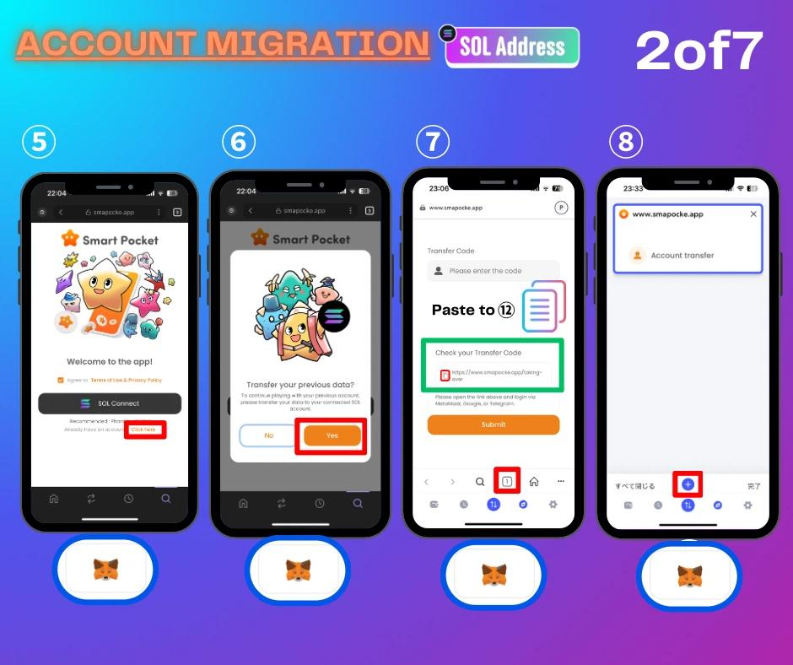

5. Nhấn "Click here".

6. Nhấn "Yes".

7. Sao chép Transfer Code, sau đó nhấn vùng màu đỏ phía dưới.

8. Nhấn vùng màu đỏ để mở trình duyệt mới.

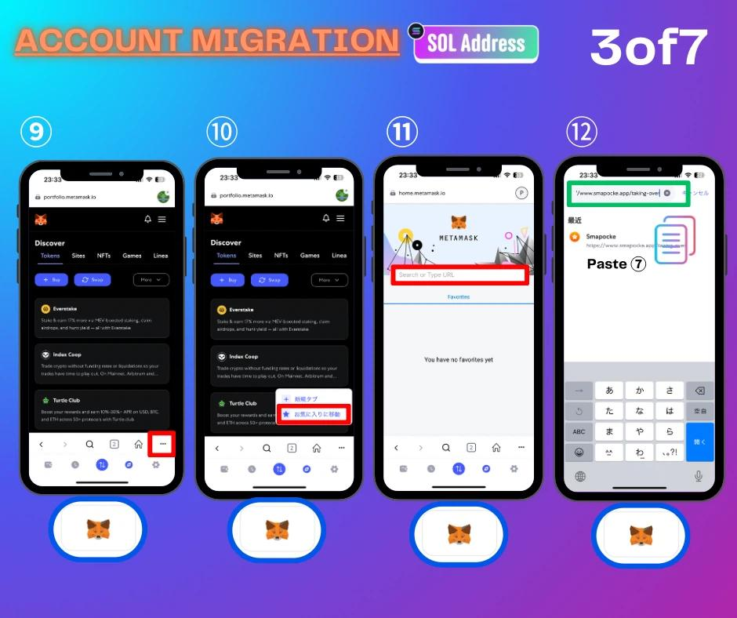

9. Nhấn vùng màu đỏ.

10. Lại nhấn vùng màu đỏ để nhập thanh tìm kiếm.

11. Nhấn thanh tìm kiếm trên cùng.

12. Dán liên kết từ bước 7 và đăng nhập (https://www.smapocke.app/taking-over).

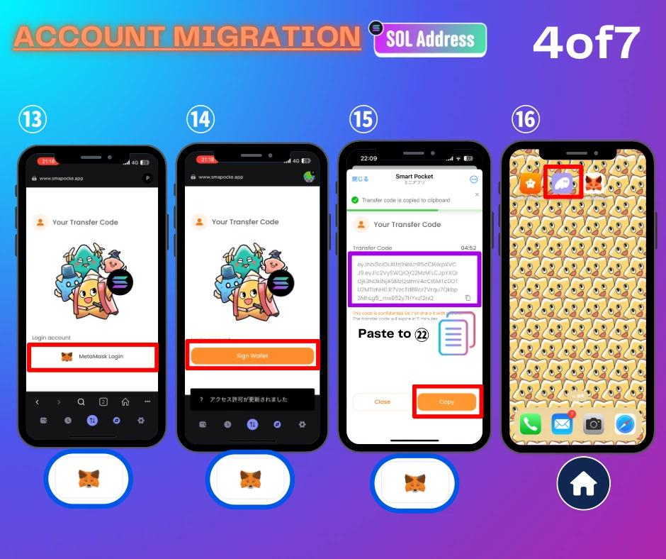

13. Nhấn logo MetaMask.

14. Nhấn "Sign Wallet".

15. Sao chép Transfer Code.

16. Quay về màn hình chính và mở Phantom Wallet.

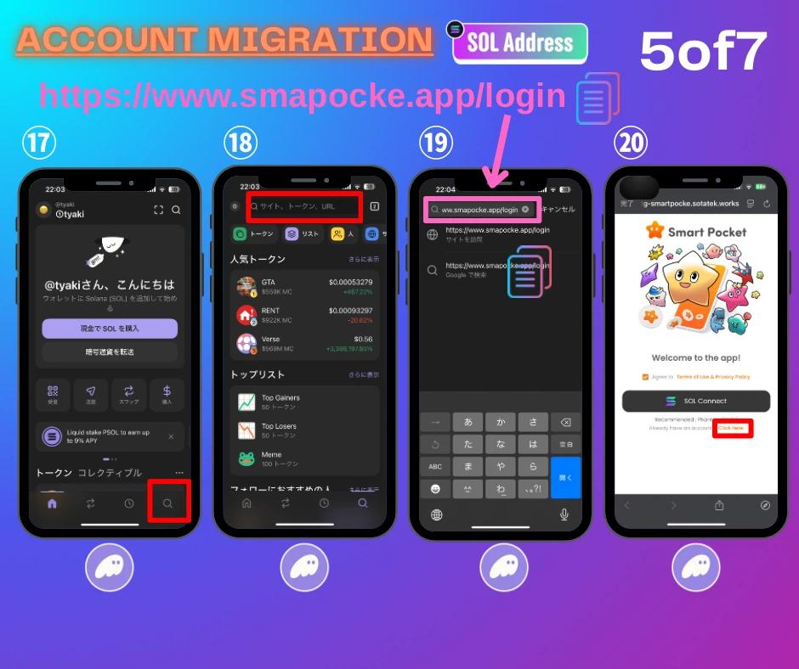

17. Nhấn vùng màu đỏ để vào thanh tìm kiếm.

18. Nhấn thanh tìm kiếm trên cùng.

19. Dán liên kết đăng nhập SmartPocket và truy cập.

20. Nhấn "Click here".

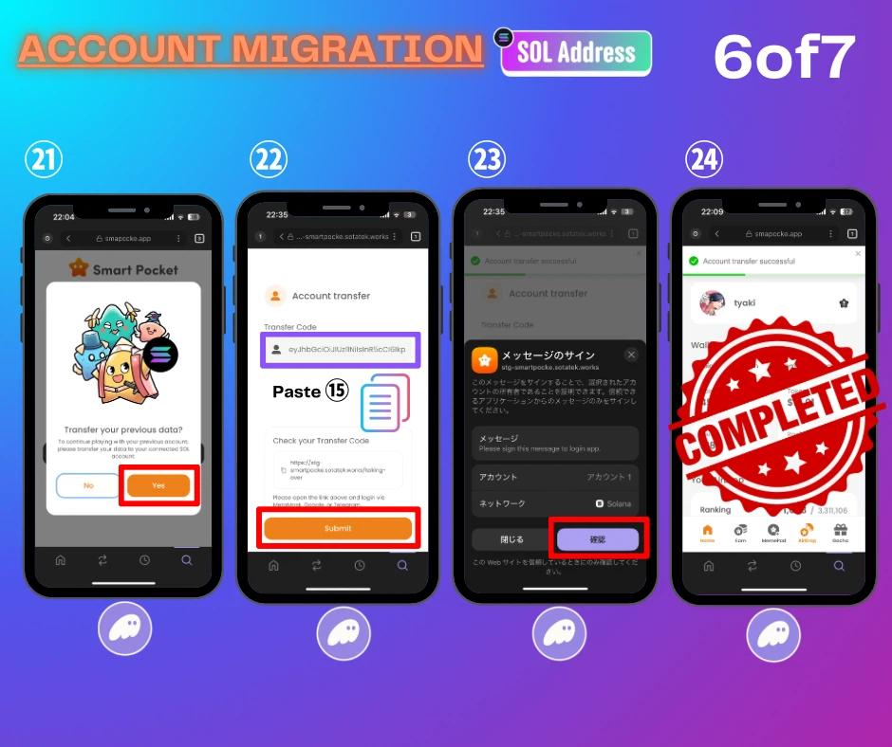

21. Nhấn "Yes".

22. Dán Transfer Code từ bước 15 và nhấn "Submit".

23. Kiểm tra thông tin và nhấn vùng màu đỏ.

24. Hoàn tất chuyển tài khoản.

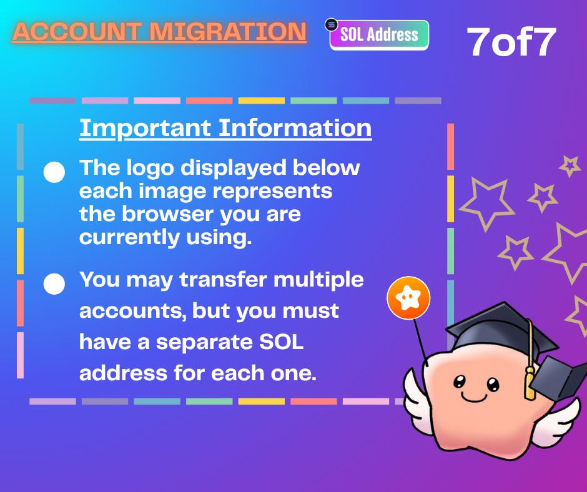

# Lưu ý

* Nếu có nhiều tài khoản, cần số lượng ví SOL tương ứng.
* Nội dung các tài khoản không hợp nhất với nhau.
* Có thể thêm tài khoản phụ trong Phantom Wallet.
* Nếu gặp lỗi tích điểm, hãy thử cập nhật phiên bản mới nhất.

# Cách đăng nhập sau khi chuyển tài khoản SOL

*Khuyến nghị sử dụng trình duyệt tích hợp của Phantom Wallet.  
  
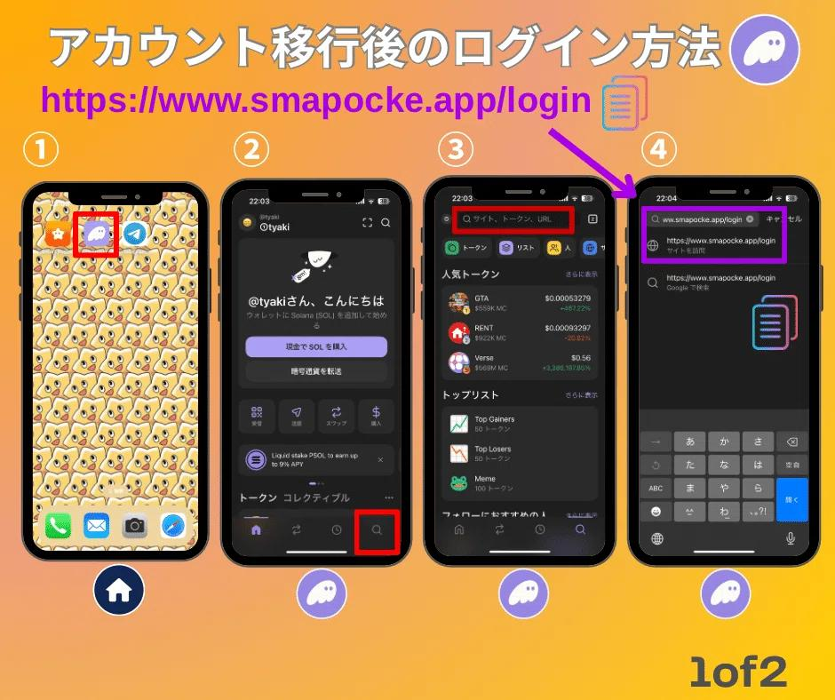

1. Mở ứng dụng Phantom Wallet.

2. Nhấn biểu tượng tìm kiếm ở góc dưới bên phải.

3. Nhấn vào ô tìm kiếm trên cùng.

4. Dán link đăng nhập SmartPocket (https://www.smapocke.app/login).

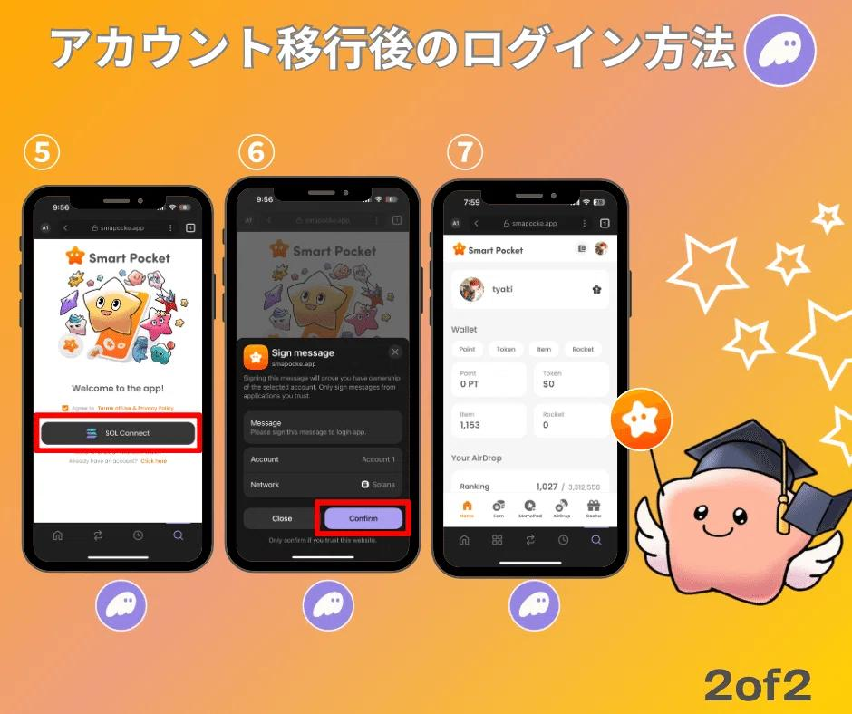

5. Nhấn "SOL Connect".

6. Kiểm tra và xác nhận thông tin.

7. Kết nối hoàn tất.

*Bạn có thể tạo bookmark tại bước 5 để sau này bỏ qua bước 4.  
*Nhiều tài khoản có thể chuyển đổi trên Phantom Wallet.

# Thêm tài khoản trong Phantom Wallet (có hình ảnh)

Thêm tài khoản rất dễ dàng trong Phantom Wallet!  
  
Nếu bạn thiếu địa chỉ khi cần chuyển nhiều tài khoản, hãy sử dụng cách này.

Tham khảo hướng dẫn bằng hình ảnh bên dưới.  
  
Vui lòng xem thêm bài "Cách tạo ví Phantom" để lưu ý về cụm từ khôi phục bảo mật.

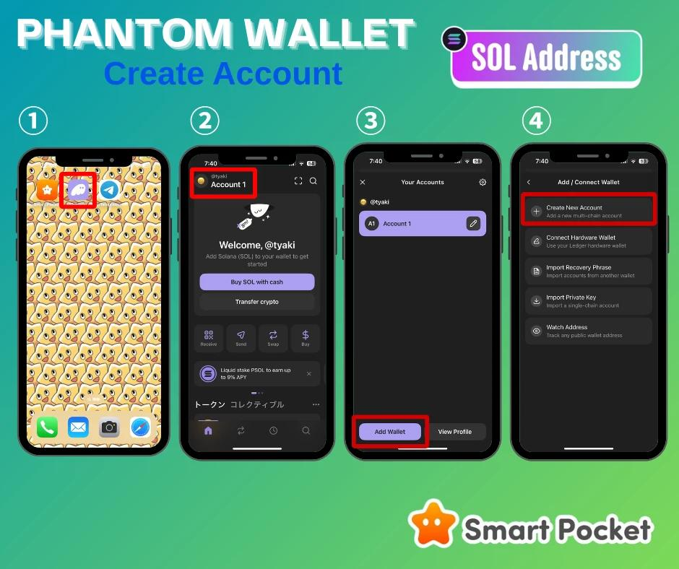  
  
  
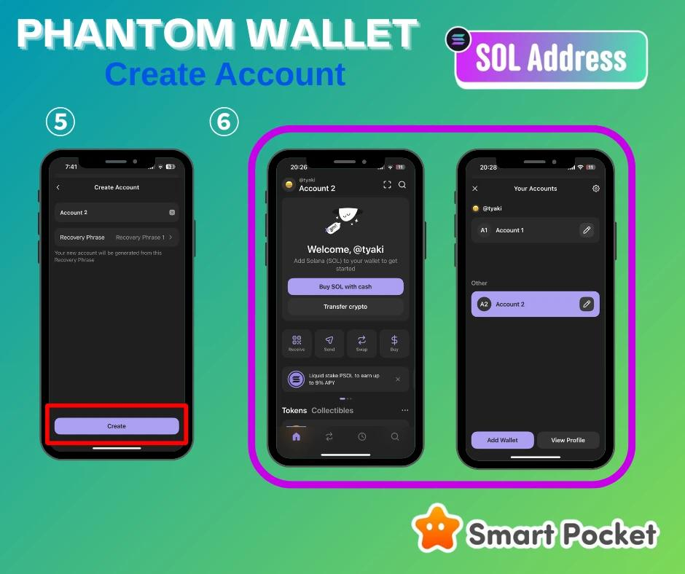

# Tổng kết

Việc chuyển sang ví SOL là bước cần thiết cho tương lai với các tính năng như "Smart Pocket MemePad" và AirDrop sắp tới.

Dù hơi phức tạp nhưng với hướng dẫn hình ảnh ai cũng có thể làm được.

Nếu có sự cố, đội ngũ hỗ trợ đa ngôn ngữ trên Discord luôn sẵn sàng.

Hãy cùng nhau tiến về tương lai tươi sáng!

📢 Theo dõi thông tin mới tại:  
  
Smart Pocket Official X: https://x.com/smapocke  
Trang web chính thức: https://smapocke.com/  
Smart Pocket Discord: https://discord.com/invite/smartpocket